Таврический национальный университет имени В.И. Вернадского
Кафедра ЮНЕСКО «Возобновляемая энергия и устойчивое развитие» ТНУ
Республиканский комитет АР Крым по охране окружающей природной среды
Крымский научный центр НАН Украины и МОН Украины
Крымская республиканская ассоциация «Экология и мир»
Ассоциация поддержки биологического и ландшафтного разнообразия Крыма «Гурзуф-97»
Крымский природный заповедник
Ялтинский горно-лесной природный заповедник
Казантипский природный заповедник
Опукский природный заповедник

VII Международная научно-практическая конференция

«ЗАПОВЕДНИКИ КРЫМА: БИОРАЗНООБРАЗИЕ И ОХРАНА ПРИРОДЫ
В АЗОВО-ЧЕРНОМОРСКОМ РЕГИОНЕ»
(посвящается 90-летию Крымского природного заповедника,
40-летию Ялтинского горно-лесного природного заповедника,
15-летию Казантипского и Опукского природных заповедников)
Симферополь, 24–26 октября 2013 г.
ПРОГРАММА КОНФЕРЕНЦИИ

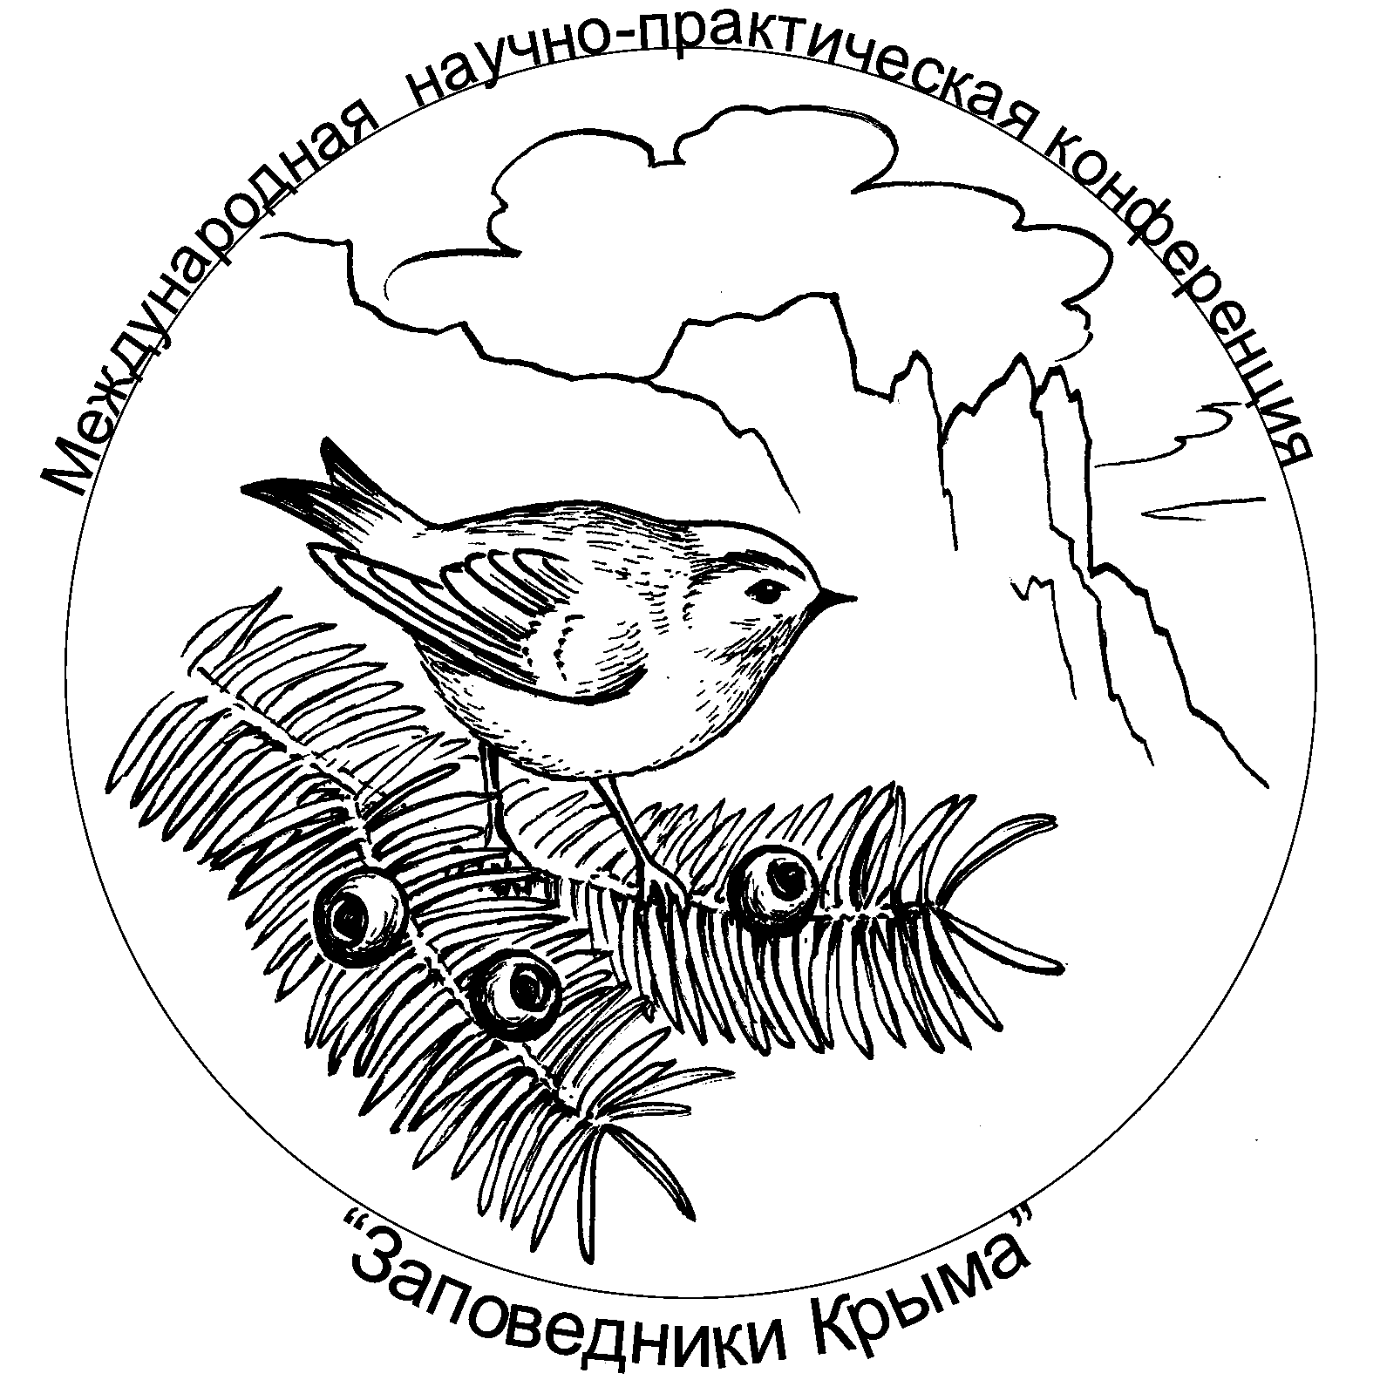

ПРОГРАММНЫЙ КОМИТЕТ:
Боков Владимир Александрович, д.г.н., профессор, ТНУ им. В.И. Вернадского (председатель)
Бержанский Владимир Наумович, д.ф.-м.н., профессор, заведующий кафедры ЮНЕСКО «Возобновляемая энергия и устойчивое развитие» ТНУ имени В.И. Вернадского
Вахрушев Борис Александрович, д.геогр.н., профессор, ТНУ имени В.И. Вернадского
Дулицкий Альфред Израйлович, к.б.н.
Ена Андрей Васильевич, д.б.н., зав. каф. фитодизайна и ботаники ЮФ НУБиП Украины «КАТУ»
Лычак Александр Иванович, к.геогр.н., доцент, ТНУ имени В.И. Вернадского, зам. директора по научной работе ГП НЦЗД Минприроды Украины
Мильчакова Наталья Афанасьевна, к.б.н., ИНБЮМ НАН Украины
Татаров Дмитрий Борисович, председатель Республиканского комитета АРК по охране окружающей природной среды

ОРГКОМИТЕТ:
Иванов Сергей Петрович, д.б.н., профессор, ТНУ имени В.И. Вернадского (председатель)
Артов Андрей Михайлович, зам. председателя КРА «Экология и мир»
Бондаренко Зоя Дмитриевна, зам. директора по научной работе Ялтинского горно-лесного природного заповедника
Глупкина Жанна Ивановна, научн. сотрудник, КНЦ НАН Украины и МОН Украины
Гольдин Павел Евгеньевич, к.б.н., доцент, ТНУ имени В.И. Вернадского
Горбунов Роман Вячеславович, ассистент, ТНУ имени В.И. Вернадского
Емельянова Наталья Сергеевна, мл. науч. сотр. КНЦ НАН Украины и МОН Украины
Литвинюк Наталья Афанасьевна, науч. сотр. Казантипского природного заповедника
Прокопов Григорий Анатольевич, ст. преп., ТНУ имени В.И. Вернадского
Рудык Александр Николаевич, ст. преп., ТНУ имени В.И. Вернадского
Сикорский Игорь Анатольевич, заведующий сектором научной и эколого-образовательной работы, н.с. Опукского природного заповедника
Старух Богдан Карлович, зам. генерального директора по научной работе Крымского природного заповедника
Фатерыга Александр Владимирович, к.б.н., Карадагский природный заповедник НАНУ

План работы конференциИ
Дата | Время | Пункт программы конференции
24.10.2013  четверг | 8-00 – 10-00 | Регистрация, расселение участников конференции  (холл корпуса 2 ТНУ, просп. Вернадского, 20, «Свечка»)
24.10.2013  четверг | 10-00 – 12-00 | Открытие конференции, пленарное заседание (актовый зал корпуса 2 ТНУ)
24.10.2013  четверг | 12-00 – 13-00 | Обед
24.10.2013  четверг | 13-00 – 15-00 | Секционные заседания (доклады участников до 10 мин.)
24.10.2013  четверг | 15-00 – 15-30 | Кофе-пауза
24.10.2013  четверг | 15-30 – 18-00 | Круглый стол «Расширение НПП «Чарівна гавань» (морская акватория): проблемы и варианты решения»
24.10.2013  четверг | 18-10 – 20-00 | Товарищеский ужин
25.10.2013  пятница | 9-00 – 12-00 | Секционные заседания (доклады участников до 10 мин.)
25.10.2013  пятница | 10-30 – 10-45 | Кофе-пауза
25.10.2013  пятница | 12-00 – 13-00 | Обед
25.10.2013  пятница | 13-00 – 15-00  13-00 – 15-30 | Стендовые доклады  Круглый стол «Красная книга Крыма»
25.10.2013  пятница | 15-30 – 15-45 | Кофе-пауза
25.10.2013  пятница | 15-45 – 17-00 | Подведение итогов, принятие резолюции, обращений и заявлений, закрытие конференции
26.10.2013  суббота | 8-00 – 19-00 | Выезд на территорию НПП «Чарівна гавань». Обсуждение реалий управления территориями ПЗФ

программа конференции

ПРИВЕТСТВЕННОЕ СЛОВО
В.Ф. Шульгин – проректор по науке ТНУ
Д.Б. Татаров – председатель Рескомприроды АРК

ПЛЕНАРНЫЕ ДОКЛАДЫ
(актовый зал, корпус 2 (просп. Вернадского, 20), председатель – С.П. Иванов, д.б.н., профессор)

ЮБИЛЕИ ЗАПОВЕДНИКОВ КРЫМА: ИТОГИ, ПРОБЛЕМЫ И ПЕРСПЕКТИВЫ РАЗВИТИЯ. Доклады представителей заповедников:
Старух Б.К., зам. генерального директора по научной работе Крымского природного заповедника Крымский природный заповедник – природный резерват Крыма
Капитонов В.В., директор, Бондаренко З.Д., зам. директора по научной работе Ялтинского горно-лесного природного заповедника 40 лет Ялтинскому горно-лесному природному заповеднику: состояние и проблемы
Литвинюк Н.А., науч. сотрудник Казантипского природного заповедника Исследования Казантипского природного заповедника 1998–2012 годов
Плетюк В.И., директор, Сикорский И.А., заведующий сектором научной и эколого-образовательной работы, н.с. Опукского природного заповедника Опукский природный заповедник: состояние и проблемы
Маслов И.И., д.б.н., с.н.с., зав. отделом природных экосистем и заповедного дела, природным заповедником «Мыс Мартьян» НБС – ННЦ Природный заповедник «Мыс Мартьян» – итоги 40-летней деятельности

Плохих Р.В., Крылова В.С. ООПТ КАЗАХСТАНА: ПРОШЛОЕ, НАСТОЯЩЕЕ, БУДУЩЕЕ
Артов А.М. «РАСШИРЕНИЕ НПП «ЧАРІВНА ГАВАНЬ» (МОРСКАЯ АКВАТОРИЯ): ПРОБЛЕМЫ И ВАРИАНТЫ РЕШЕНИЯ» (анонс проблематики круглого стола)
Ена А.В., Фатерыга А.В. КРАСНАЯ КНИГА КРЫМА: РЕЗУЛЬТАТЫ РАБОТЫ, ПРОБЛЕМЫ И ПЕРСПЕКТИВЫ. КРАСНЫЙ СПИСОК РАСТЕНИЙ КРЫМА (анонс проблематики круглого стола)

СЕКЦИЯ 1. ОБЩИЕ ВОПРОСЫ ОХРАНЫ ПРИРОДЫ
(Актовый зал корпуса 2 ТНУ (просп. Вернадского, 20), председатель – А.И. Дулицкий, к.б.н.)
Устные доклады:
Дулицкий А.И. Заповедники – мифы и реальность
Василюк А.В. Абсолютная заповедность и охрана биоразнообразия
Чорний М.Г. Проблеми функціонування заповідних екосистем як базових елементів охорони біорізноманіття
Боков В.А. Актуальные проблемы формирования экологической сети в Крыму
Гольдин Е.Б. Сохранение островных экосистем: мировой опыт
Мильчакова Н.А. Проблемы функционирования и сохранения ботанических заказников в бассейне Черного моря
Пыцкий Г.Н., Хребтова Т.В., Ошкадер А.В. Нормативно-правовые аспекты создания морских охраняемых акваторий и особенности управления
Денисик Г.І., Канська В.В. Антропогенні заповідники: суть, структура, управління
Лычак А.И. Ландшафтно-рекреационный парк – новая заповедная категория в АРК
Сац М.И., Пронь И.С., Иванова В.А., Пруцкая Н.И. Анализ деятельности НПП «Чарівна гавань» (период становления)
Кириченко О.В. Восстановление степи путем реинтродукции диких копытных на территории национального природного парка «Чарівна гавань»
Епихин Д.В., Кучеренко В.Н., Рудык А.Н., Прокопов Г.А. Подходы к функциональному зонированию территории национального природного парка «Чаривна гавань»
Мильчакова Н.А., Бондарева Л.В., Панкеева Т.В., Тарасюк Е.Е., Каширина Е.С., Александров В.В. Создание регионального ландшафтного парка «Максимова дача» в регионе Севастополя и перспектива расширения его границ
Анфимова Г.В., Кепин Д.В. Сохранение стратотипов в условиях геопарка (на примере Горного Крыма)
Прыгунова И.Л., Александрова А.Ю., Пышкин В.Б. Тематические парки как элементы экологического каркаса устойчивости староосвоенных регионов
Кацай И.А., Кобечинская В.Г., Сволынский М.Д., Отурина И.П. Пожары как фактор дестабилизации состояния заповедных лесов Крыма и вопросы лесовосстановления
Драган Н.А., Саганяк Е.А. О воздействии пожаров на лесные почвы заповедников в Крыму
Вишневський В.І., Косовець О.О. Рекорди природи Криму
Грищенко Н.В., Черванев И.Г. Расчет экологического футпринта жителя Украины с учетом земель заповедников и природных парков

Сінна О.І. Оцінка природоохоронних територій у процесі ландшафтно-екологічного картографування
Анфимова Г.В., Владимирский А.А. Опорный разрез нижнемеловых отложений у села Верхоречье как объект геологического наследия и проблемы его сохранения
Горбунов Р.В., Горбунова Т.Ю. Ландшафтная карта ландшафтно-рекреационного парка «урочище Кизил-Коба»
Никифорова А.А. Некоторые вопросы к итогам рекогносцировочного обследования Рускофиль-Кале в заповеднике «Мыс Мартьян»
Ена Ал.В., Ена Ан.В. Социо-экологические последствия горно-промышленной разработки массива Татар-Хабурга
Денисик Г.І. Проблеми формування екомережі України
Позаченюк Е.А., Соцкова Л.М., Калинчук И.В., Шудрик Е.В. Инициатива крымского экорегиона
Бобра Т.В., Лычак А.И., Прокопов Г.А., Рудык А.Н. Опыт международного сотрудничества в области сохранения ландшафтного разнообразия заповедных территорий
Хребтова Т.В. Заповедное дело как механизм формирования «двуединой» (глобально-локальной) экологической культуры
Кучина Э.Г., Асанова С.Р., Сволынский А.Д. Роль природно-заповедных территорий Крыма в формировании экологической компетентности школьников
Плохих Р.В., Крылова В.С. Создаваемый государственный национальный природный парк «Туркестанский» (Казахстан)
Лебедовская М.В., Лебедовский Г.С., Штейнберг Т.Э. Микробиологическая индикация качества морской воды бухты Казачья Черного Моря
Поспелова Н.В., Попов М.А., Лисицкая Е.В. Экологический мониторинг акватории у м. Кая-Баш (Юго-Западный Крым, Черное море)

Сінна О.І., Селіверстов О.Ю., Бодня О.В., Попов В.С. Організаційні та фінансові проблеми картографічного забезпечення функціонування природоохоронних територій в Україні

Кузьманенко О.Л. Перспективы использования мультиспектральных космических снимков высокого разрешения для создания карт растительного покрова природно-заповедных территорий

Стендовые доклады:
Антюфеев В.В. Режим солнечной радиации на южном берегу Крыма в первой половине ХХ века: реконструкция методами дендроклиматологии
Антюфеев В.В., Костур Е.А. Многолетняя динамика температуры воздуха в окрестностях мыса Мартьян (южный берег Крыма)
Барабоха О.П., Завадська О.В., Товчигречко Т.В., Савченко А.В. Стан та перспективи розвитку екоосвітньої діяльності Приазовського національного природного парку

Борейко В.Е. Идея абсолютной заповедности в трудах американских экофилософов
Крылова В.С. Особенности природоохранного картографирования для подготовки социально-экономического компонента долгосрочной программы «зеленого» развития и реинтродукции тигра в регионе поймы реки Или и Южного Прибалхашья (Казахстан)
Панин А.Г. Геолого-геоморфологические особенности территории ботанического сада Таврического национального университета и прилежащих лево-и правобережья реки Салгир
Панин А.Г. Субмеридианальные трассы путей перелетов птиц над Украиной как геоиндикаторы экокоридоров
Плохих Р.В. Подготовка социально-экономического компонента долгосрочной программы «зеленого» развития и реинтродукции тигра в регионе поймы реки Или и Южного Прибалхашья (Казахстан)
Сударева М.В. Образовательный туризм на заповедных территориях
Удод Л.В. Національні парки в системі заповідних територій світу

Секция 2. вопросы охраны флоры и фитоценозов
(Крымский научный центр, Ботанический сад ТНУ, председатель – Ена А.В., д.б.н.)
Устные доклады:
Огуреева Г.Н., Демина О.Н. Охрана средиземноморских экосистем в государственном природном заповеднике «Утриш»
Вахрушева Л.П., Зимнухов Р.А. Опыт экологической реставрации степи в урочище Джейлав (Керченский полуостров)
Рыфф Л.Э. О ботанической ценности некоторых приморских участков Ялтинского горно-лесного природного заповедника
Миронова Л.П. Некоторые проблемы сохранения биоразнообразия в юго-восточном Крыму
Бенгус Ю.В., Бенгус Л.М. К распространению отдельных видов и гибридов орхидей в окрестностях Балаклавы
Вахрушева Л.П., Абдулганиева Э.Ф. Пространственная структура и ценотическая приуроченность Hedysarum tauricum Pall. ex Willd. в предгорном Крыму
Коренькова О.О. Некоторые особенности произрастания можжевельника вонючего в горном Крыму
Крайнюк Е.С., Смирнов В.О. Редкие виды флоры ботанического заказника «Папая-Кая» в Крыму
Кузьманенко О.Л., Шелест Р.А., Еременко В.В., Черникова Т.С., Витковская С.И. Новые данные о численности и структуре двух ценопопуляций Lepidium turczaninowii Lipsky в Крыму и перспективы их сохранения
Кузнецов М.Е. Внутривидовая изменчивость Pistacia mutica Fisch. et. Mey. в Крыму
Павленко-Барышева В.С. Распространение крымских эндемических видов рода Hieracium L.
Руденко М.И., Бурзиева Е.В. Некоторые особенности опыления раритетного вида Allium siculum subsp. dioscoridis
Саркина И.С. Макроскопические грибы с подземными плодовыми телами: есть ли в Крыму трюфели
Фатерыга В.В. Состояние ценопопуляций Glaucium flavum Crantz на территории южного берега Крыма
Філатова О.В., Гайдріх І.М. Фітосозологічна репрезентативність водно-болотних угідь Харківщини
Шлапаков П.И., Старух Б.К. Повышение продуктивности порослевых дубовых лесов Крыма путем программирования численности деревьев
Стендовые доклады:
Белей Л.М. Поширення та основні характеристики структури старовікових буково-ялицевих з домішкою смереки лісів Карпатського національного природного парку

Секция 3. вопросы охраны фауны и зооценозов
(Крымский научный центр, Ботанический сад ТНУ, председатель –Гольдин П.Е., к.б.н.)
Устные доклады:
Загороднюк І.В. «Наріжні види» в системі ключових об’єктів охорони біорізноманіття
Антонец Н.В., Ярыш В.Л. Сравнительная характеристика структуры популяций дикого кабана (Sus scrofa L.) Днепровско-Орельского и Карадагского заповедников
Паршинцев А.В. Современное состояние барсука в Крымском природном заповеднике
Довженко А.В. Новые сведения, полученные при исследовании герпетобатрахофауны Херсонской и Николаевской областей
Бескаравайный М.М. Аквально-территориальные объекты юго-запада Керченского полуострова, важные для сохранения орнитологического разнообразия восточного Крыма

Сикорский И.А. К изучению орнитофауны озера Ачи и его окрестностей в восточном Крыму
Кучеренко В.Н., Кучеренко Е.Е. Птицы национального природного парка «Чарівна гавань»
Дядичева Е.А., Попенко В.М., Черничко И.И., Полуда А.М., Андрющенко Ю.А., Кинда В.В., Черничко Р.Н. Роль древесно-кустарниковых биотопов балок Тарханкута в сохранении видового разнообразия мигрирующих птиц национального природного парка «Прекрасная гавань» (западный Крым)
Надточий А.С., Литвинюк Н.А., Чаплыгина А.Б., Савинская Н.А. Материалы к орнитофауне Казантипского природного заповедника
Аппак Б.А. Население птиц лесопарка «Октябрьский лесок»
Роман Е.Г., Черничко Р.Н. Итоги первого этапа инвентаризации орнитофауны национального природного парка «Олешковские пески»
Рибка К.М. Інвентаризація малакофауни на територіях ботанічної пам’ятки природи «Лиса гора», «Біла гора» та їх околицях
Пышкин В.Б., Прыгунова И.Л. Биоразнообразие и таксономическая сложность комплекса прямокрылых (Insecta: Orthoptera) в экосистемах горного Крыма
Фатерыга А.В., Иванов С.П., Стукалюк С.В., Жидков В.Ю. Рекреация как фактор, угрожающий популяциям ос, пчел и муравьев (Hymenoptera: Apoidea, Vespoidea) в Крыму
Филатов М.А. Фауна одиночных пчел семейства Apidae (Hymenoptera, Apoidea) Карадагского, Опукского и Казантипского природных заповедников
Беляева О.И., Чечина О.Н., Зберовская Е.В. Наблюдения за дельфинами в Казачьей бухте (Черное море) в 2012 г.
Гольдин П.Е., Вишнякова К.А., Гладилина Е.В., Литвинюк Н.А. События массовой смертности азово-черноморских китообразных в 2013 году
Болтачев А.Р., Карпова Е.П. Современное состояние ихтиофауны акватории Тарханкутского полуострова
Гетьман Т.П. Сообщество рыб прибрежной акватории заказника «Мыс Айя» (Черное море)
Пронькина Н.В., Полякова Т.А. Гельминтофауна рыб акватории прибрежно-аквального комплекса заказника «Бухта казачья»
Смирнова Ю.Д., Кондратьева Е.Н., Смирнов Д.Ю. Мониторинговые исследования узкой прибрежной зоны моря Карадагского заповедника
Статкевич С.В., Шишова В.В. Влияние микробиологических параметров среды выращивания на продуктивность самок креветок Macrobrahium rosenbergii
Капитонов В.В., Чернышов А.А., Киселева Г.А. Таксономическое разнообразие зооэпифитона водорослей в акватории Ялтинского горно-лесного природного заповедника
Копий В.Г., Бондаренко Л.В. Макрозообентос зоны псевдолиторали юго-восточного и юго-западного побережья Крыма
Макаров М.В. Внутригодовая динамика видового состава и численности Mollusca в бухте Казачьей (Севастополь, Черное море) – перспективной для заповедания акватории
Стендовые доклады:
Антоновський О.Г., Сучков С.І., Бабенко О.В. Результати інвентаризації безхребетних Приазовського НПП
Барабоха Н.М., Вовк О.А., Барабоха О.П., Голод Г.В. Мисливські види ссавців Приазовського національного природного парку
Дядичева Е.А., Черничко И.И., Черничко Р.Н. Основные итоги первичной и текущей инвентаризации орнитофауны Приазовского национального природного парка
Емец В.М., Емец Н.С. Видовое богатство и структура фаунистических группировок дневных бабочек на заповедной и рекреационной территориях Воронежского биосферного резервата
Терентьев А.С. Биоценоз Donacilla в прибрежной зоне Опукского природного заповедника
Харкевич Х.О. Тихоходки (Tardigrada) Карадагского природного заповедника (юго-восточное побережье Крыма)
Шакула Г.В., Баскакова С.В. Современное состояние попупяции сурка Мензбира (Marmota menzbieri) в казахстанской части ареала (Сайрам-угамский национальный парк)
КРУГЛЫЕ СТОЛЫ

- РАСШИРЕНИЕ НПП «ЧАРИВНА ГАВАНЬ» (МОРСКАЯ АКВАТОРИЯ): ПРОБЛЕМЫ И ВАРИАНТЫ РЕШЕНИЯ (ведущие – Артов Андрей Михайлович, Сац Марина Ивановна)
- КРАСНАЯ КНИГА КРЫМА: РЕЗУЛЬТАТЫ РАБОТЫ, ПРОБЛЕМЫ И ПЕРСПЕКТИВЫ. КРАСНЫЙ СПИСОК РАСТЕНИЙ КРЫМА (ведущие – Ена Андрей Васильевич, Фатерыга Александр Владимирович, Прокопов Григорий Анатольевич)

ВЫЕЗДНАЯ ЭКСКУРСИЯ:
ПОСЕЩЕНИЕ НАЦИОНАЛЬНОГО ПРИРОДНОГО ПАРКА «ЧАРІВНА ГАВАНЬ» (Тарханкутский полуостров)
Внимание! Планируется ранний выезд и поздний приезд, учитывайте это при покупке обратных билетов. Необходимы полевые одежда и обувь. В случае неблагоприятной погоды место посещения может быть изменено.

АДРЕС ОРГКОМИТЕТА
Кафедра геоэкологии, к. 327а, Таврический национальный университет имени В.И. Вернадского, пр. Академика Вернадского 4, Симферополь 95007 Украина.
Рудык Александр Николаевич, моб.(063) 385 57 18, e-mail: crimea.geoeco@gmail.com
Прокопов Григорий Анатольевич, e-mail: pleco@i.ua
Сайт конференции: www.zapovedniki2013.crimea.edu На сайте размещены материалы и резолюции всех предыдущих I-VI конференций «Заповедники Крыма».

ПРОЕЗД И ПИТАНИЕ УЧАСТНИКОВ КОНФЕРЕНЦИИ
Как добраться до места регистрации. Проезд от ж/д вокзала троллейбусом № 6, а также маршрутными такси № 60, 64, 65, от автовокзала троллейбусами № 4, 6, 12, а также маршрутными такси № 27, 54, 56, 60, 63, 64, 65, 114 до остановки «Студгородок» (следующая после «ТНУ»).
Секционные заседания и круглые столы будут проходить в здании Крымского научного центра (Ботсад ТНУ, просп. Вернадского, 2).
Обеды предусмотрены в столовой ТНУ (главный корпус).
Кофе-паузы будут организованы на террасе здания Крымского научного центра (Ботсад ТНУ, просп. Вернадского, 2).
Регистрация производится во время, указанное в программе.
Во время регистрации участники получат раздаточные материалы, программу и сборники докладов конференции.
Проезд, проживание и питание участников осуществляется за собственный счет. Кофе-паузы, раздаточные материалы, частично выезд на территорию ПЗФ – за счет организаторов конференции.
Проживание участников планируется в комнатах Студгородка ТНУ, гостиницах города: «Москва», «Звездная», «Таврия».
Продолжительность пленарного доклада – 15 минут, секционного – до 10 минут.

